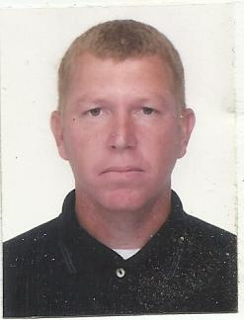**Currículo**

**Nome: Antonio Marcos Machado**

**Filiação: zulma machado**

**Data de nascimento: 26/05/1975**

**Estado civil: Casado CNH: A/D**

**Telefone: 32285294 -84344699**

**Endereço: R: Leopoldo Masson 675**

**Bairro: Santo Dumont**

**Cidade: Pelotas**

**Email: antonymachado@hotmail.com.br**

**Escolaridade: Ensino Médio**

**Engenharia Mecânica (cursando)**

**Experiência profissional**

**Empresa: Profab**

**Função: caldeireiro (mecânico montador)**

**Período: 02/2014- Atual**

**Contratos:**

**Montagem mecânica projeto tergrasa**

**Montagem mecânica projeto Bianchini**